索普工程检修支部阵地建设内容

“七必有”：有场所、有党旗入党誓词、有班子岗位责任分工、有支部工作计划、有公示栏、有基本制度、有统一标识。
- 党旗、入党誓词（活动室西面墙）党旗尺寸：96cm*64cm
我志愿加入中国共产党，拥护党的纲领，遵守党的章程，履行党员义务，执行党的决定，严守党的纪律，保守党的秘密，对党忠诚，积极工作，为共产主义奋斗终身，随时准备为党和人民牺牲一切，永不叛党。
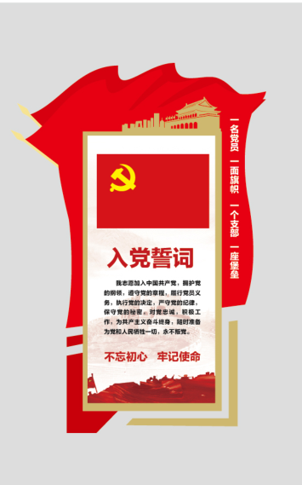
二、支部品牌（活动室东面墙）
- 统一标识
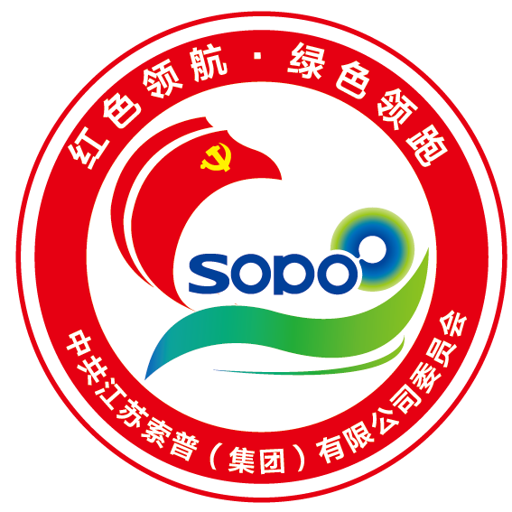 绿色领航.绿色领跑为索普集团；
 红色匠心为索普工程
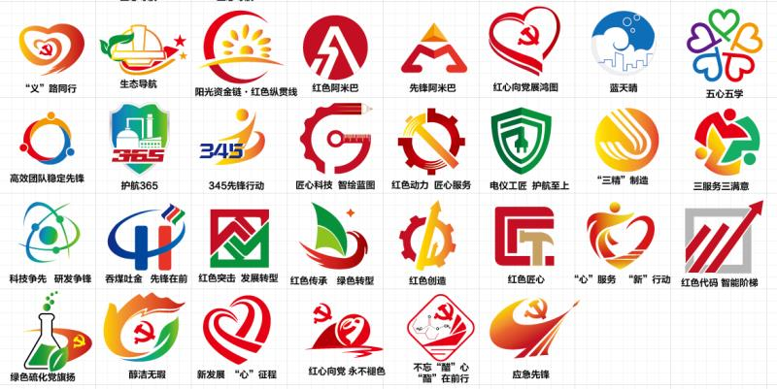工程检修党支部
- 护航365品牌释义 ：LOGO以蓝绿色渐变盾牌内的化工企业装置为背景，红色365艺术字为主体，寓意着支部全体员工以“蓝天白云常留、青山绿水常在”的环保检修理念，像盾牌一样，在党总支的引领下，围绕集团生产装置安全、稳定、绿色、发展工作要求，从发挥党员先锋模范作用，提高员工技能水平，提高检维修作业效率及服务质量等方面着手，打造技术精湛，反应快捷，服务优良，满足集团发展需要的维修队伍，为集团生产装置绿色发展守护每一天。
- 工程检修党支部简介：支部成立于2022年6月份，由甲醇项目部、醋酸项目部、精细项目部、索普新材料项目部、机械制造分公司党员组成。支部主要承担集团公司、股份公司六大分厂及索普新材料的生产装置设备及管道安装、技改、维修工作，核心技术为转动设备的检维修、特种材料和压力管道的焊接。党支部下设党小组2个，现有正式党员25人，入党积极分子2人。先后有8人次获得集团先进个人，1人获得 “全国石油和化工行业技术能手”称号，2017年江苏省工会授予机械制造分公司带压堵漏班组为江苏省“工人先锋号”称号。
三、支部建设（活动室东边墙）
1、质量提升：
索普工程检修党支部部围绕检修服务项目，开展“问、查、改”的专项行动。党员干部带头深入生产部门，发放《岗位服务调查表》，征求意见建议、了解生产装置情况，深刻剖析、查找业务工作中的问题，专题研究解决办法。对“敬业精神、专业技能、服务态度”方面的改进措施，由党员带头细化落实，整改成效纳入支部党员积分管理的考核内容。同时，建立党员技术骨干巡检制度，按照“不论风雨、不管节假”的原则，每天安排党员进行巡检，党员定期对核心设备进行分析,准确把控检修项目进展。
2、重点项目：
支部将党建工作与生产实践紧密联系，围绕集团高质量发展目标，多形式、多渠道开展岗位练兵活动 ，提高员工岗位技能和服务质量。各部门每月组织员工进行岗位练兵，通过技师授课，现场操作，试卷问答等形式以提高员工岗位技能水平。由党员技师与青工签订师徒协议，开展名师带徒，培养新生骨干，打造一支业务精湛、服务意识强、满足集团发展需要的维修队伍。支部党员立足于本职工作，创建“共产党员示范岗”，做好表率当好先锋，带头争先创优，真正形成“一个党员一面旗帜，一个小组一个堡垒”的氛围，保证生产稳定高产。
2、功能愿景：
通过2-3年品牌建设，全力打造一支服务型、应急型、技能型、创新型、的检维修队伍，以党员为先锋，带领全体员工，做集团公司各检修区域业主满意的公司，服务好集团每个检修区域，确保各检修区域生产装置稳定连续运行，促进集团公司高效稳定发展。
四、索普工程检修支部组织架构（活动内东面墙）
支部书记：苗其才
组织委员：季寅
宣传委员：马新帅
纪检委员：仇文联
群工委员：方海荣
五、党支部委员分职责（活动室东边墙）
支部书记：负责主持党支部全面工作，认真执行党的政策和上级的决议，做好经常性的思想政治工作，充分调动各方面的工作积极性，充分发挥支部委员会的集体领导作用。
组织委员：负责党支部的组织建设工作。组织开展“三会一课”等多种形式的组织生活，负责党员的日常管理工作，协助党支部书记完成上级组织部门的相关文件，要求、精神的传达和开展争取创优，先进创建等工作。
宣传委员：负责支部宣传工作，了解和掌握党内外的思想动态，提出宣传教育工作的意见，拟定和提出学习计划和建议。负责安排好上党课，围绕本单位的中心任务组织稿件的编写与报道，做好新时期先进典型学习宣传鼓动工作。
纪检委员：负责党支部的纪检工作。对本支部党员进行党风党纪教育和监督，监督检修各项规章制度的落实。密切联系群众，倾听群众的意见和建议，及时掌握群众的思想情况，积极完成支部交办的各项工作，当好支部书记的参谋与助手。
群工委员：积极帮助群众组织学习业务，总结工作经验，不断提高他们的工作水平和活动能力，了解群众工作的情况，发现问题积极帮助解决，充分发挥其党的助手作用。
- 荣誉墙（活动室西面墙）
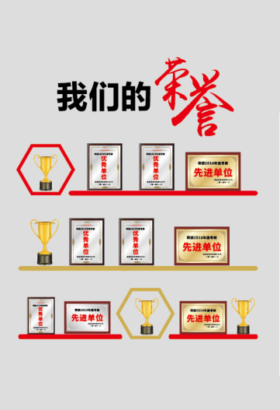
七、支部基本制度（活动室北边墙）
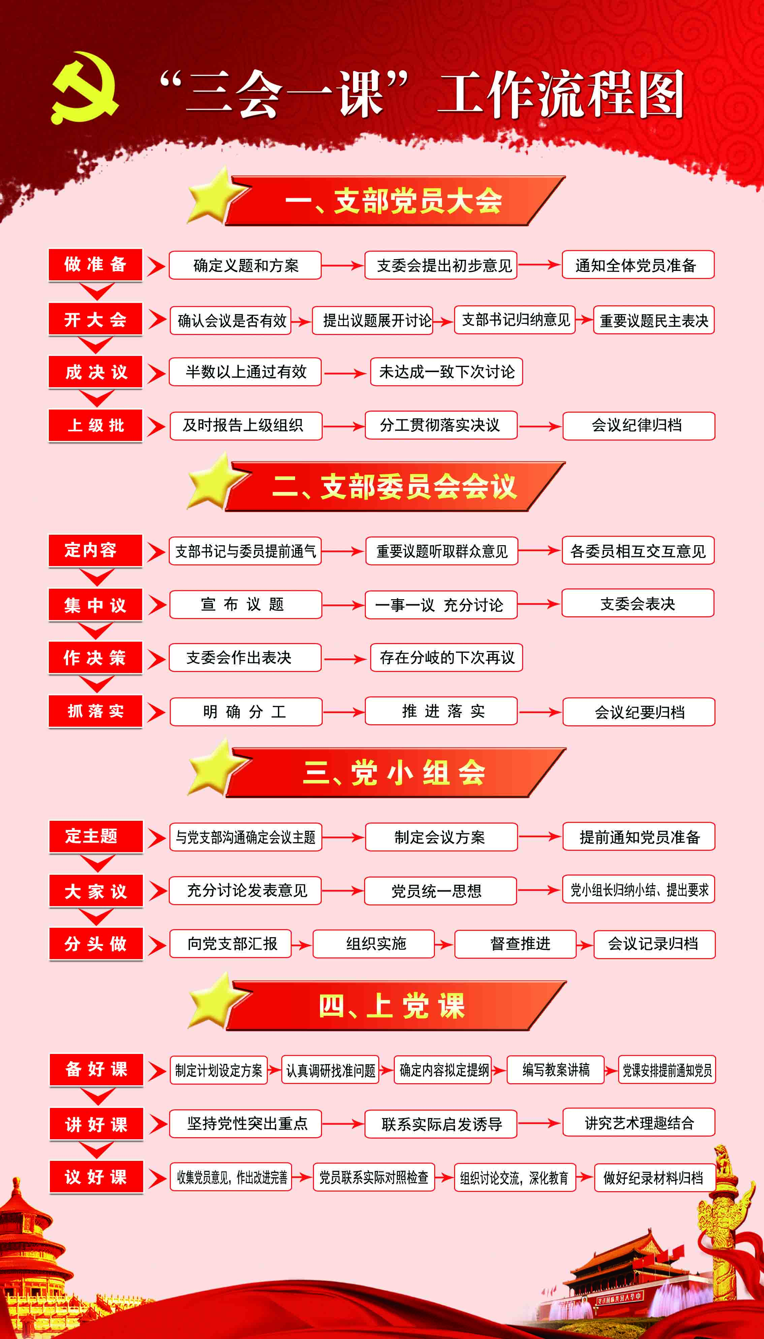
- 党务公示栏（活动室北边墙）
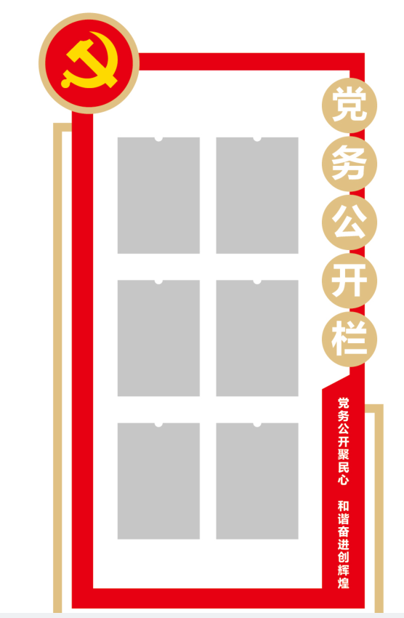
十、廉政标语（活动室北面墙）
十一、支部工作计划（活动室南墙）
十二、党建标识：学习宣传党的二十大精神；党旗“镇”红、一线建功，配合照片展示。（活动室南墙）

